招商银行电子投标保函操作指引
1. 闪电开数据风控授信申请

- 该数据风控授信仅用于开立投标保函使用。经办用户进入“国内保函管家->保函在线授信”界面，点击“立即申请”
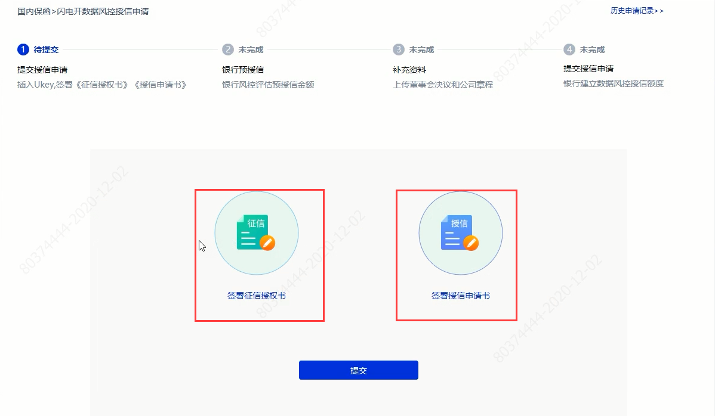
- 第1步：签署征信授权书和授信申请书。
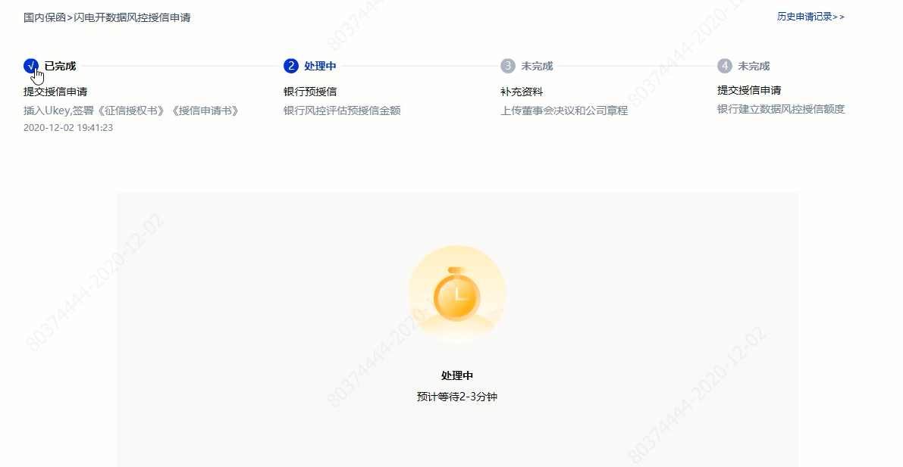
- 第2步：银行预授信（无需客户处理），仅需等待即可。银行预授信完成后，可以查看预授信额度。
- 第3步：在线补充资料。
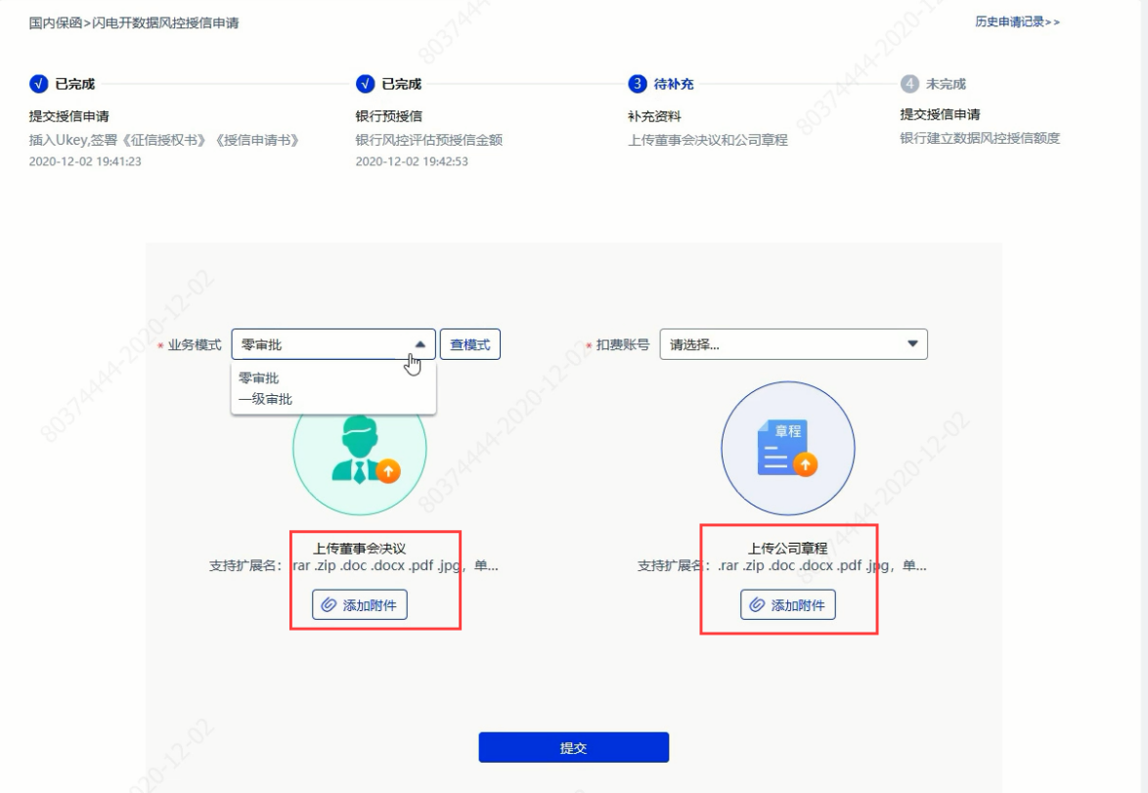
根据公司章程，如无需签署董事会决议，可用公司章程代替上传。
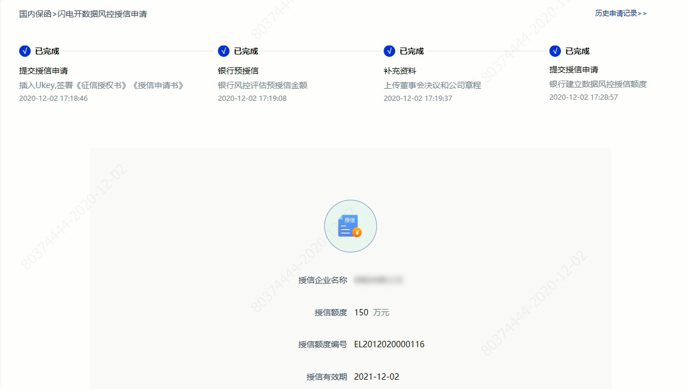
- 第4步：提交授信申请（无需客户处理），银行处理完成后客户可查看实际获得的数据风控授信额度。
2. 保函经办及复核
- 在线授信申请完成后，网银经办用户从“国内保函管家->保函开立申请->申请闪电开保函”进入闪电开投标保函界面。
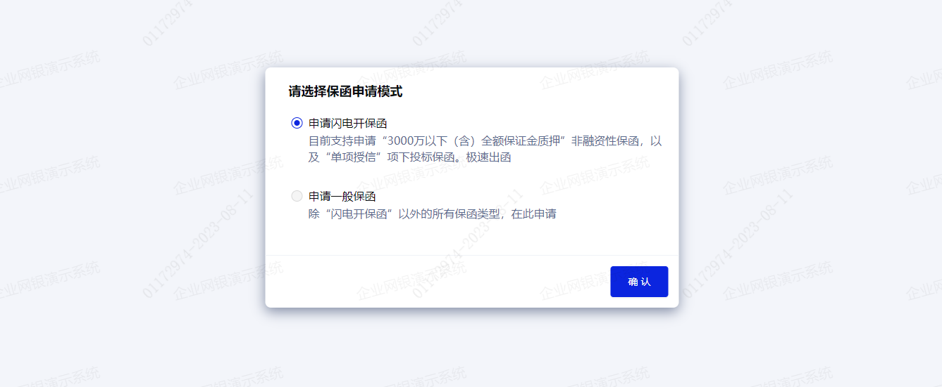
1）保函介质选择
选择“电子保函”，推送至受益人。
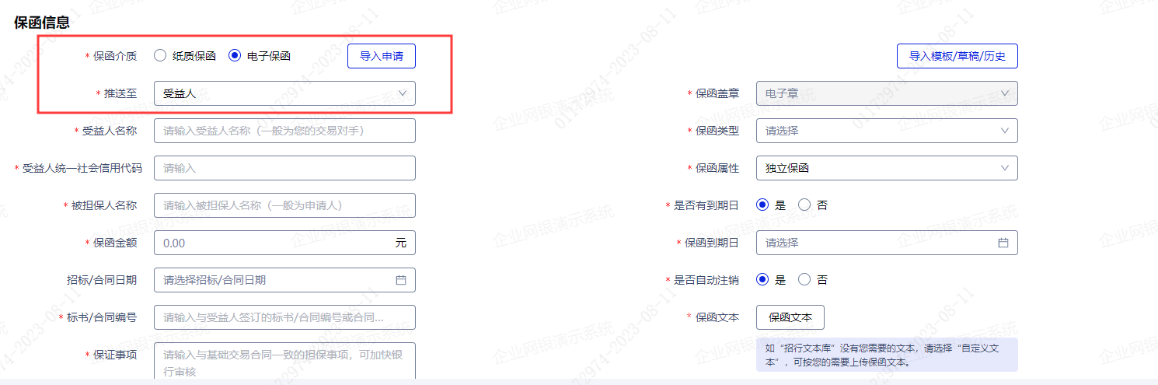
2）费用及授信信息模块
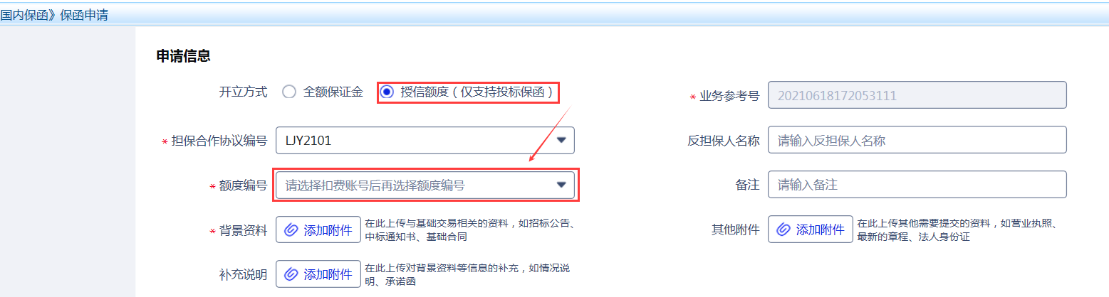
- 数据风控授信项下闪电开投标保函费用信息模块如下。授信信息模块，数据风控授信下闪电开投标保函选择“授信额度”，注意必需选择额度编号。
3）抵/质押物名称与权属价值

- 数据风控授信项下的闪电开投标保函，无需填写抵/质押物信息。
- 亦可通过全额保证金开立投标保函。
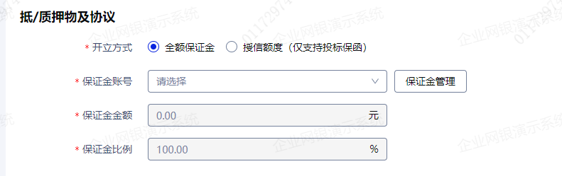
- 保函接收信息
选择邮箱接收，填写保函申请人邮箱，待保函开立完成后即可通过邮箱下载电子签章的保函文本。
4）信息确认及发起申请
确认信息填写完整且无误后，点击“经办”，进行经办信息确认，确认后预览保函申请书，确认信息无误后提交即可。
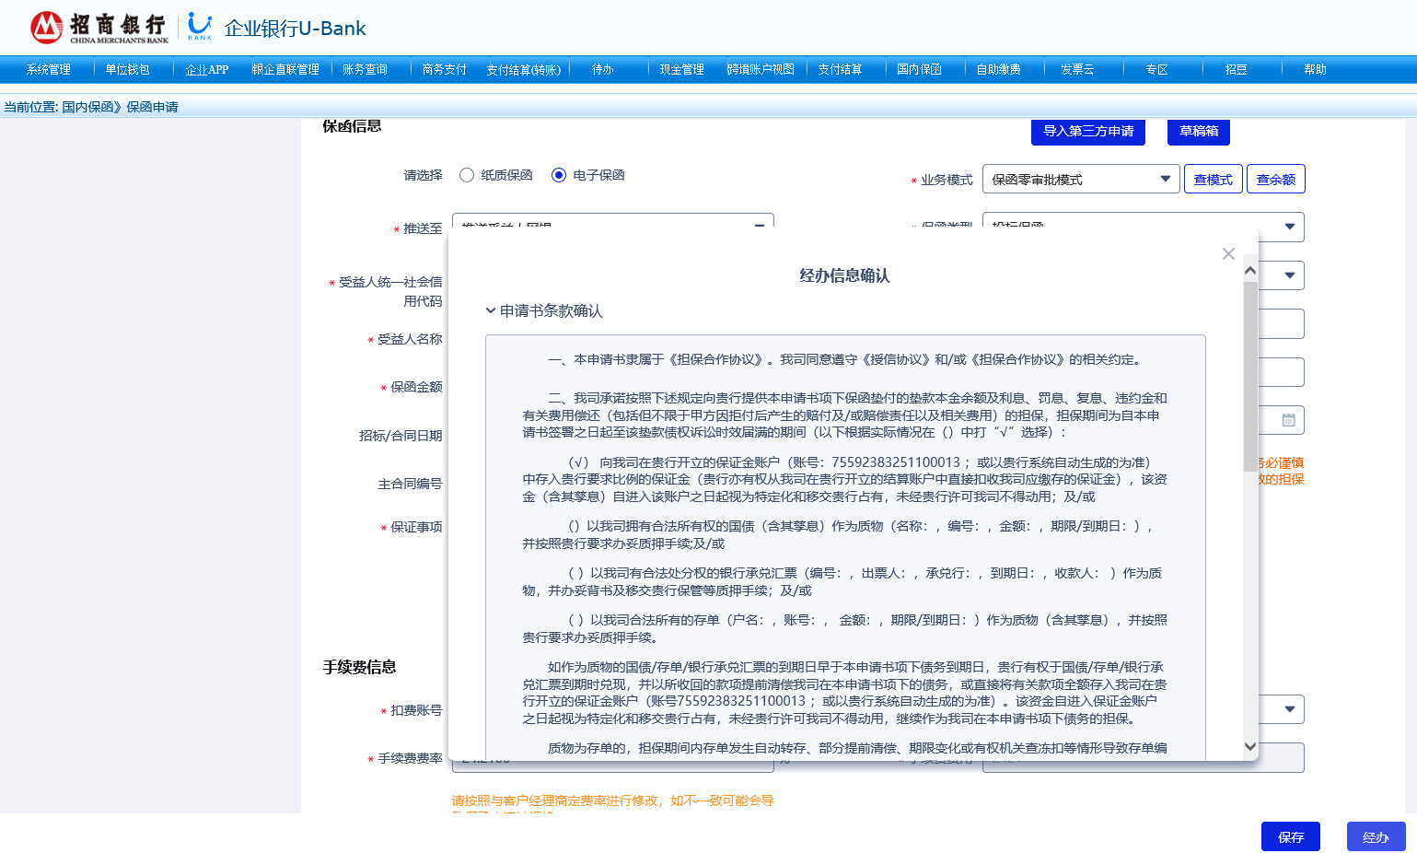
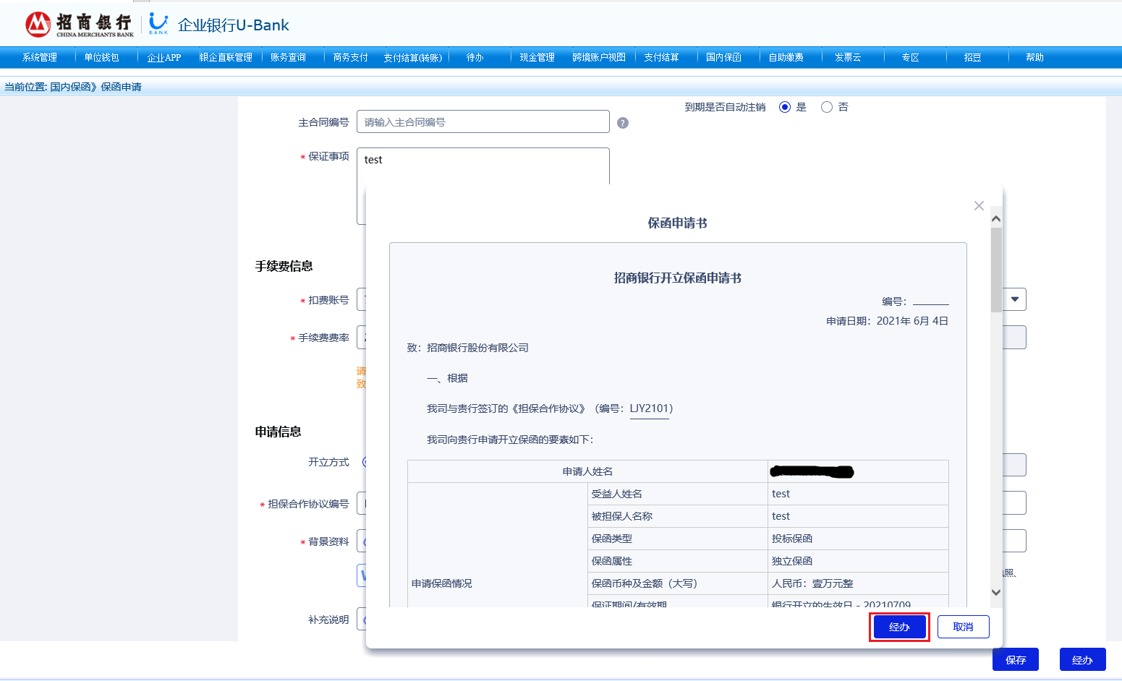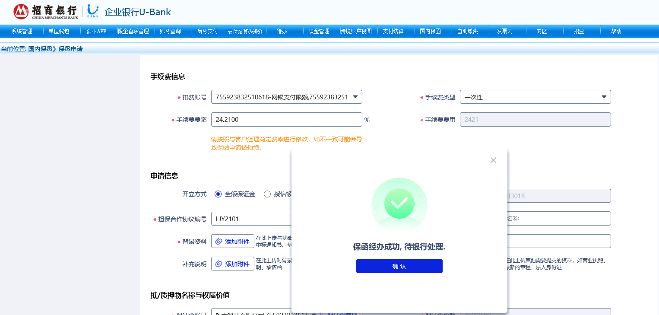
- 保函复核
电子保函申请完成后，网银复核用户网银待办任务进入闪电开投标保函界面进行复核操作。

开函相关事宜可咨询招商银行苏州分行黄子洋 15062508071

